 | Carsten Niebuhrs Gade 43  1577 København V
________________________________________________________________________________
«Adressat»
«VEJNAVN» «HUSNR» «HUSNR_ALF» «ETAGE_DOOR»
«POSTNR» «POSTDIST»
12.02.2021

Støjende arbejde i forbindelse med Banedanmarks anlæg af den nye bro over jernbanen ved Hvidemøllevej
Banedanmarks entreprenører er godt i gang med at indrette arbejdsplads og anlægge erstatningsvej langs Hvidemøllevej og vil i den forbindelse inddrage et antal parkeringspladser ved Jernbanegade. Når entreprenørerne pakker sammen, og den nye bro åbner i efteråret 2021, bliver området igen indrettet til parkeringspladser.
I februar til april skal vi:
- anbringe stålplader – spuns - og pæle som afstivning og fundament for broelementer
- omlægge kabler
- foretage vejarbejder
- ombygge kirkemuren ved Randers Kloster
- anbringe støttemure ved Jernbanegade og Vestervold
Herefter begynder vi at bygge den nye bro.
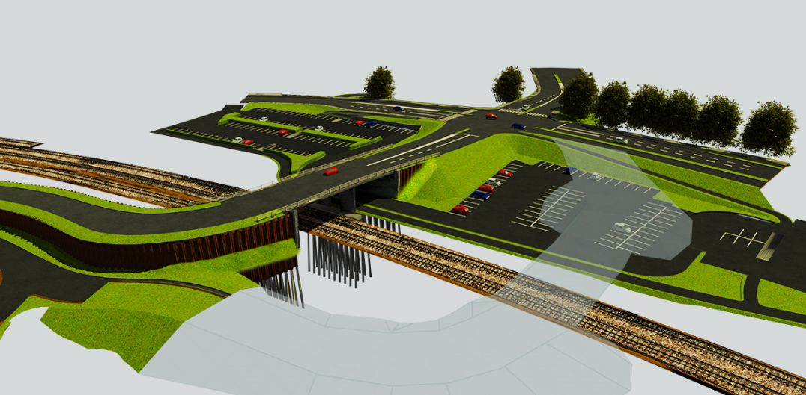
Den nye bro bliver båret af pæle og spuns, som bliver vibreret ned i jorden.
Gener under arbejdet
Der er tale om et stort og tungt arbejde, som desværre ikke kan gennemføres uden gener for omkringboende og trafikanter i området.
Vi arbejder i perioder i døgndrift
Vi bestræber os på at lægge de mest støjende arbejder i dagtimerne, men kan ikke udelukke, at der også bliver støj om natten. Især arbejdet med at anbringe spuns og pæle vil være støjende. Vi forventer, at arbejderne med spuns og pæle i døgndrift finder sted den 24- 26.2. og den 3-5.3.
I den udstrækning jordbundsforholdene tillader det, vil vi vibrere elementerne ned i jorden, hvilket er den mindst støjende metode.
Fra midt i marts forventer vi at kunne udføre arbejdet i dagtimerne og arbejdet med spuns forventes afsluttet i slutningen af marts.
Banedanmark beklager generne for jer og lover at gøre, hvad vi kan for at minimere dem.
Yderligere information og kontakt
Banedanmark informerer løbende om anlægsarbejdet via breve og på hjemmesiden.
Har du brug for at komme i kontakt med os, er du velkommen til at kontakte os på:
- Mail Aarhus-Lindholm@bane.dk
- Vagttelefon 7021 1478
Læs mere om anlægsarbejdet her. Der ligger også en Power Point præsentation af arbejdet.
Med venlig hilsen
Bent Jensen
Byggeleder

